

**PONTIFÍCIA UNIVERSIDADE CATÓLICA**

**DE MINAS GERAIS**

Ana Luiza Moreira Martins

Arthur Rezende de Almeida

Higor Gonçalves Barbosa

Igor Sena Cordeiro

Lucas Ramalho de Barros Torres

Thiago Villani Marinho

 **UniFest: Calendário de festas e eventos universitários**

Belo Horizonte

**Sumário**

**1. Introdução 3**

Problema 3

Objetivo do Projeto 3

Justificativa 4

Público-alvo 4

**2. Especificação do Projeto 4**

Histórias de Usuários 4

Personas 5

Histórias de usuários 6

**3. Requisitos do Projeto 7**

Requisitos Funcionais 7

Requisitos não funcionais 8

**4. Metodologia 9**

Relação de Ambientes de Trabalho 9

Gerenciamento do Projeto 9

**5. Projeto de interface 10**

Fluxo do Usuário 11

Wireframes 11

**6. Referências Bibliográficas 22**

# Introdução

Nos dias de hoje, a vida universitária é marcada por uma diversidade de eventos e festas que enriquecem a experiência acadêmica, influenciando diretamente na sociabilidade, ambientação e cultural. No entanto, acompanhar todas as festas e eventos pode ser uma tarefa desafiadora, especialmente em meio a um ambiente dinâmico e repleto de compromissos.

A ideia inicial do projeto consiste em um calendário de eventos universitários, onde cada usuário consegue identificar e sincronizar conforme sua agenda pessoal. Entre os objetivos, Destaca-se a criação de uma plataforma intuitiva e de fácil acesso, que permita aos estudantes visualizar e participar das festas, palestras, workshops e demais atividades promovidas pela comunidade acadêmica. Além disso, terá a possibilidade de personalização e notificações, pretende-se facilitar o acompanhamento dos eventos e otimizar o tempo dos usuários, contribuindo para uma vivência universitária mais completa e gratificante.

## Problema

Os estudantes universitários enfrentam desafios para acompanhar e participar ativamente de todos os eventos e festas promovidos pela comunidade acadêmica devido à falta de centralização e organização das informações. A dispersão dos eventos e a sobrecarga de compromissos tornam difícil para os estudantes manterem-se atualizados e engajados em todas as atividades universitárias.

## Objetivo do Projeto

O objetivo principal do projeto é desenvolver um calendário de eventos universitários que ofereça aos usuários a capacidade de identificar, sincronizar e participar dos eventos conforme suas agendas pessoais. A plataforma visa proporcionar uma experiência intuitiva e de fácil acesso, permitindo que os estudantes visualizem, participem e personalizem sua interação com festas, palestras, workshops e outras atividades acadêmicas. Ao possibilitar a personalização e o recebimento de notificações, o projeto busca facilitar o acompanhamento dos eventos, otimizar o tempo dos usuários e enriquecer sua vivência universitária

## Justificativa

A criação dessa plataforma se justifica pela necessidade de oferecer aos estudantes universitários uma ferramenta eficiente para gerenciar e participar ativamente dos eventos promovidos pela comunidade acadêmica. Ao simplificar o acesso às informações, personalizar a experiência do usuário e fornecer notificações relevantes, a plataforma contribuirá significativamente para uma vivência universitária mais completa, gratificante e enriquecedora.

## Público-alvo

O público-alvo do projeto são os estudantes universitários de todas as áreas de conhecimento que desejam participar ativamente da vida acadêmica. A plataforma é destinada a estudantes que buscam uma maneira prática e eficiente de acompanhar, sincronizar e participar dos diversos eventos, festas, palestras e workshops oferecidos pela comunidade acadêmica, contribuindo para uma experiência universitária mais envolvente e diversificado

# Especificação do Projeto

A equipe conduziu uma imersão profunda, observando os usuários em seus ambientes naturais e realizando entrevistas detalhadas. Os insights obtidos foram organizados em personas e histórias de usuários, fornecendo uma base sólida para o desenvolvimento do projeto.

## Histórias de Usuários

   - Como estudante universitário, gostaria de poder visualizar um calendário com todos os eventos acadêmicos para poder planejar minha participação.

   - Como organizador de eventos, gostaria de poder cadastrar novos eventos na plataforma para alcançar mais estudantes interessados.

   - Como usuário da plataforma, gostaria de receber notificações sobre eventos próximos que se encaixem nos meus interesses para não perder nenhuma oportunidade.

   - Como estudante ocupado, gostaria de poder sincronizar o calendário da plataforma com minha agenda pessoal para evitar conflitos de horários.

## 

## Personas

As personas tratadas, são jovens de universidades que acabaram de sair do ensino médio e aqueles jovens que já são veteranos da universidade com o mesmo objetivo em si, ter uma motivação a mais na universidade e criar vínculos com mais pessoas aumentando também o “networking” entre os alunos.

As personas levantadas durante o processo de entendimento do problema são apresentadas na Figuras que se seguem.

|  | Breno Almeida | |
| --- | --- | --- |
| Idade: 22  Ocupação: Estudante de Ciências da computação na PUC-Minas Coração Eucarístico, estagiário em uma startup. Cursando o 7º período. | Aplicativos:  Instagram  Twitter  Tinder  Facebook  Linkedin  Whatsapp  Crunchyroll |
| Motivações  conhecer pessoas novas na universidade  ter mais contato em outras áreas do curso.  criar networking. | Frustrações  estuda e trabalha muito, não tem tempo de sair.  tem poucas mulheres no seu curso. | Hobbies, História  adora jogar video game  é uma pessoa mais intelectual  gosta de animes e séries do momento.  bebe socialmente. |

|  | Camila Magalhães | |
| --- | --- | --- |
| Idade: 19  Ocupação: Estudante de publicidade e propaganda na PUC-Minas Barreiro. Cursando o 1º Período. | Aplicativos:  Instagram  Twitter  Tinder  TikTok  Kawaii |
| Motivações  conhecer pessoas novas na universidade  ter mais contatos com pessoas dos outros cursos. | Frustrações  Ainda não conhece ninguém na faculdade.  Acabou de terminar um namoro.  Insegurança de estar na faculdade. | Hobbies, História  Gosta de ir em Shopping center fazer compras.  Grava vídeos para o TikTok.  Sair com as amigas. |

|  | Mateus  Silva | |
| --- | --- | --- |
| Idade: 25  Ocupação: Estudante de Engenharia Mecânica na PUC-Minas Coração Eucarístico. Estagiário na empresa Caterpillar.Cursando o 9º período. | Aplicativos:  Instagram  Twitter  Tinder  Facebook  Linkedin  Whatsapp |
| Motivações  conhecer pessoas novas na universidade  ter mais contato em outras áreas do curso.  criar networking. | Frustrações  estuda e trabalha muito, não tem tempo de sair.  tem poucas mulheres no seu curso. | Hobbies, História  Gosta de musculação.  Sair com os amigos.  adora jogar video game.  bebe todos os fins de semana.. |

## Histórias de usuários

A partir da compreensão do dia a dia das personas identificadas para o projeto, foram registradas as seguintes histórias de usuários.

| Eu como …  [PERSONA] | … quero/desejo …  [O QUE] | … para ....  [POR QUE] |
| --- | --- | --- |
| Breno Almeida | Conhecer pessoas novas. | namorar, socializar, aumentar meu networking. |
| Breno Almeida | estudar com pessoas que ainda não conheço. | aprender novos conhecimentos. |
| Camila Magalhães | conhecer pessoas novas. | adquirir novas amizades, namorar, socializar, aumentar meu networking. |
| Camila Magalhães | adquirir novos conhecimentos conhecendo as pessoas. | melhorar meu currículo. |
| Camila Magalhães | aumentar os seguidores do instagram. | ficar mais popular na faculdade. |
| Mateus Silva | Conhecer pessoas novas. | namorar, socializar, aumentar meu networking, ir na academia. |
| Mateus Silva | beber socialmente com outras pessoas além dos meus amigos. | me divertir. |

# Requisitos do Projeto

A funcionalidade do projeto é definida por meio de análise dos requisitos funcionais e não-funcionais, informados abaixo, que descrevem todo o processo para a apresentação e construção do sistema.

## Requisitos Funcionais

A tabela a seguir apresenta os requisitos funcionais do projeto, identificando a prioridade em que os mesmos devem ser entregues.

| **ID** | **Descrição** | **Prioridade** |
| --- | --- | --- |
| RF-01 | Oferecer uma funcionalidade de pesquisa para os usuários encontrarem facilmente o conteúdo desejado. | Baixa |
| RF-02 | Cadastro dos participantes | Alta |
| RF-03 | Cadastro dos organizadores | Alta |
| RF-04 | Cadastro das festas | Alta |
| RF-05 | Fornecer informações e descrição das festas e eventos | Média |
| RF-06 | Confirmação de presença nos eventos | Média |
| RF-07 | Coletar feedback das festas e eventos | Baixa |
| RF-08 | Redefinição de senha | Média |
| RF-09 | Conexão com redes sociais, para que os usuários compartilhem nos perfis pessoais, | Baixa |
| RF-10 | Cadastro de universidades e organizações estudantis, como atléticas, grêmios, empresa júnior, núcleos, etc. | Alta |
| RF-11 | Enviar notificações aos usuários sobre os eventos. | Baixa |

## Requisitos não funcionais

A tabela a seguir apresenta os requisitos não funcionais que o projeto deverá atender.

| **ID** | **Descrição** | **Prioridade** |
| --- | --- | --- |
| RNF-01 | Site responsivo | Média |
| RNF-02 | Backup e recuperação | Alta |
| RNF-03 | Consumo de Bateria e Dados: Otimizar o aplicativo para minimizar o consumo de bateria e dados móveis dos usuários, especialmente importante em eventos de longa duração | Baixa |
| RNF-04 | O sistema deve ser compatível com uma variedade de dispositivos e navegadores web populares | Média |
| RNF-05 | Sistema de autenticação e autorização para proteger os dados dos usuários, garantindo que apenas pessoas autorizadas possam acessar, modificar ou excluir eventos no calendário. | Alta |
| RNF-06 | Garantir a usabilidade, tendo como prioridade uma interface intuitiva e amigável, para que incentive mais usuários e maior satisfação. | Alta |

# Metodologia

A metodologia inclui as definições de ferramentas utilizadas pela equipe, tanto para a manutenção dos códigos e outros artefatos quanto para a organização do time na execução das tarefas do projeto.

## Relação de Ambientes de Trabalho

Os artefatos do projeto são desenvolvidos a partir de diversas plataformas e a relação dos ambientes com seu respectivo propósito é apresentada na tabela que se segue.

| **Ambiente** | **Plataforma** | **Link de Acesso** |
| --- | --- | --- |
| Repositório de código fonte | GitHub | <https://github.com/orgs/ICEI-PUCMinas-PSG-SI-TI/teams/grupo-9-festas-universitarias> |
| Documentos do projeto | Google Drive | <https://docs.google.com/folder/d/1xE9t6zD78VnVkeOSgDfss33QWe85ogqYpx9x-tuG24> |
| Projeto de Interface e  Wireframes | Figma | <https://www.figma.com/proto/E7mIrrVRH8oNe1BspNXde0/Unifest?type=design&node-id=1-34&t=BNBGWWHQXSEukiUT-1&scaling=scale-down&page-id=0%3A1&starting-point-node-id=1%3A3&show-proto-sidebar=1&mode=design> |
| Gerenciamento do Projeto | GitHub | <https://github.com/ICEI-PUCMinas-PSG-SI-TI/icei-pucminas-psg-si-n-tiaw-2024-1-grupo-9-festas-universitarias> |

## Gerenciamento do Projeto

A equipe utiliza metodologias ágeis, tendo escolhido o Scrum como base para definição do processo de desenvolvimento.

A equipe está organizada da seguinte maneira:

* Scrum Master: Ana Luiza Moreira
* Product Owner: Lucas Torres
* Equipe de Desenvolvimento
  + Thiago Villani - (Desenvolvedor Front End)
  + Igor Sena - (Desenvolvedor Back End)
  + Higor Gonçalves - (Analista de Negócios)
  + Arthur Rezende - (Desenvolvedor Front End)

Para organização e distribuição das tarefas do projeto, a equipe está utilizando o Github estruturado com as seguintes listas:

* **Pendências**: Esta lista representa o Sprint Backlog. Este é o Sprint atual que estamos trabalhando.
* **Em Andamento**: Quando uma tarefa tiver sendo executada no decorrer do projeto.
* **Feito**: nesta lista são colocadas as tarefas que passaram pelos testes e controle de qualidade e estão prontos para ser entregues ao usuário. Não há mais edições ou revisões necessárias, ele está agendado e pronto para a ação.
* **Bloqueado**: Quando alguma coisa impede a conclusão da tarefa, ela é movida para esta lista juntamente com um comentário sobre o que está travando a tarefa ou quando estamos travado em alguma tarefa.

O quadro kanban do grupo no Github está disponível através da URL <https://github.com/orgs/ICEI-PUCMinas-PSG-SI-TI/projects/47/views/2?verticalGroupedBy%5BcolumnId%5D=Status&visibleFields=%5B%22Title%22%5D> e é apresentado, no estado atual, na figura abaixo.

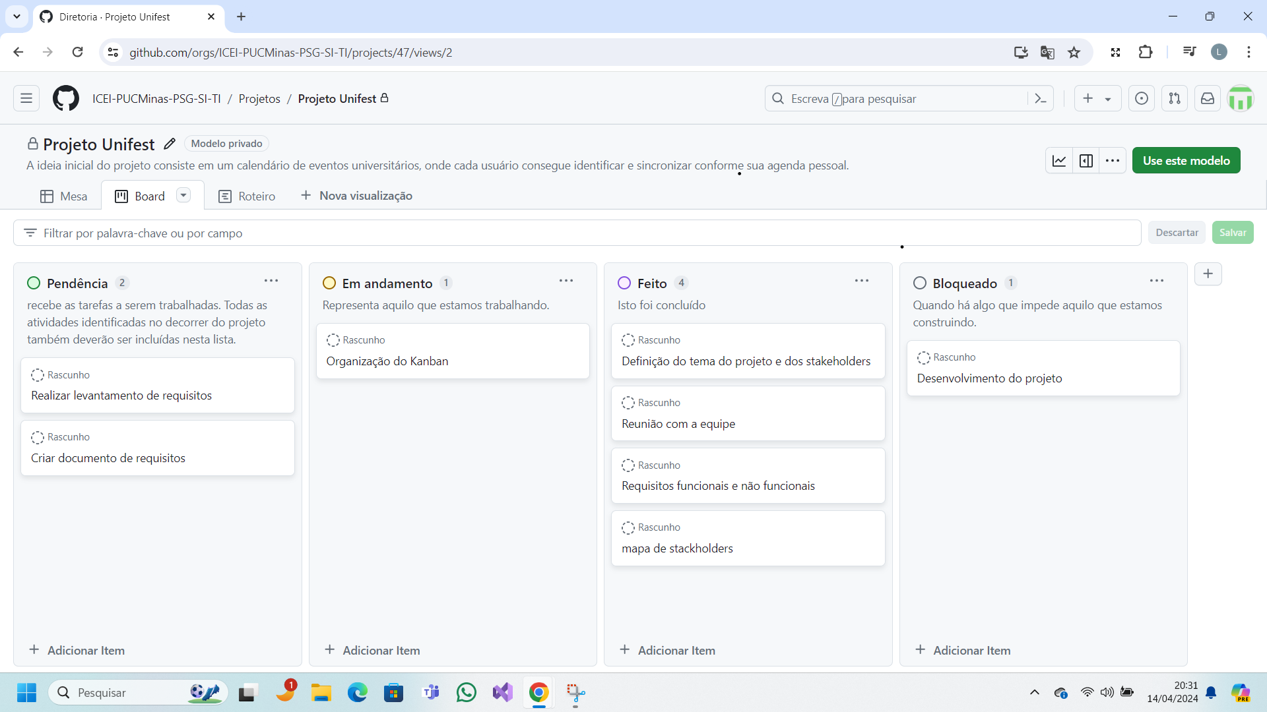

Figura X - Kanban no GitHub

# Projeto de interface

Dentre as preocupações para a montagem da interface do sistema, estamos estabelecendo foco em questões como agilidade, acessibilidade e usabilidade. Desta forma, o projeto tem uma identidade visual padronizada em todas as telas que são projetadas para funcionamento em desktops e dispositivos móveis.

## Fluxo do Usuário

O diagrama apresentado na Figura X mostra o fluxo de interação do usuário pelas telas do sistema. Cada uma das telas deste fluxo é detalhada na seção de Wireframes que se segue. Para visualizar o wireframe interativo, acesse o do figma do projeto.

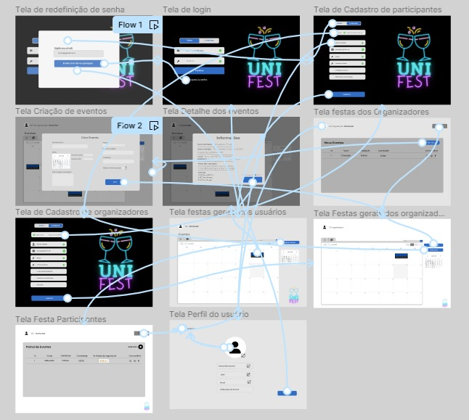

Figura X - Fluxo de telas do usuário

## Wireframes

Conforme fluxo de telas do projeto, apresentado no item anterior, as telas do sistema são apresentadas em detalhes nos itens que se seguem. As telas do sistema apresentam uma estrutura comum que é apresentada na Figura X. Nesta estrutura, existem 3 grandes blocos, descritos a seguir. São eles:

* **Cabeçalho -** local onde são dispostos elementos fixos de identidade (logo) e navegação principal do site (menu da aplicação);
* **Conteúdo -** apresenta o conteúdo da tela em questão;
* **Barra lateral** - apresenta os elementos de navegação secundária, geralmente associados aos elementos do bloco de conteúdo.

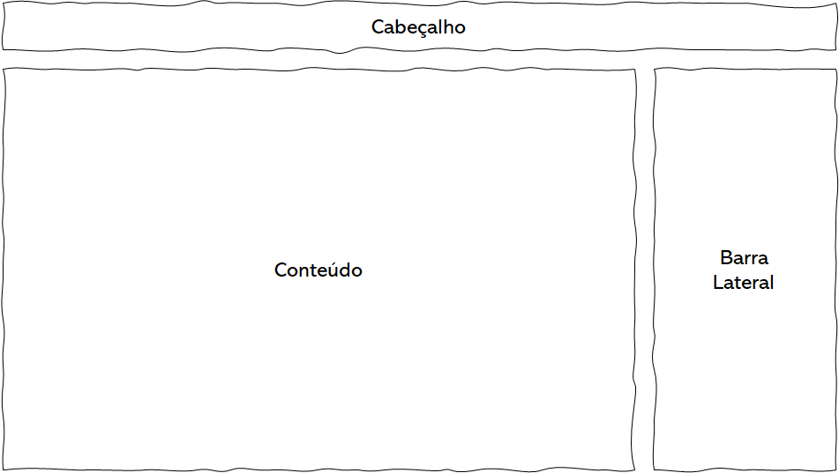

Figura X - Estrutura padrão do site

Tela - Home-Page - Organizador

A tela de Home-Page, o usuário terá que Cadastrar usando os seguintes termos:

* Componente **Nome Completo;**
* Componente **Email**;
* Componente **Senha**.
* Componente **Confirmar a Senha.**
* Componente **Instituição de Ensino.**
* Componente **CPF ou RG.**

Logo após essas informações, o usuário irá clicar na aba cadastrar.

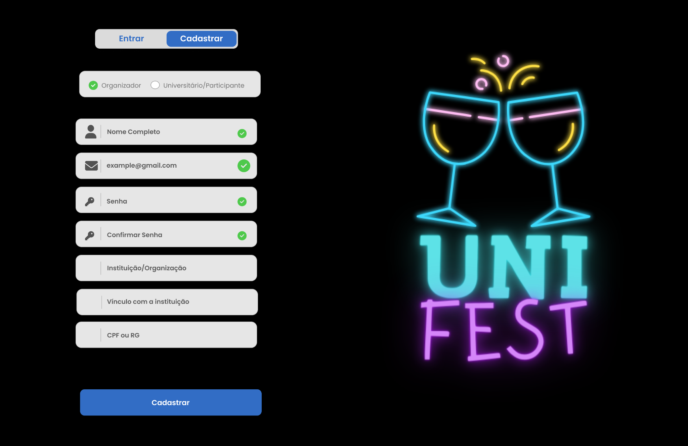

Tela - Home-page - Usuário

A tela de Home-Page, o usuário terá que Cadastrar usando os seguintes termos:

* Componente **Nome Completo;**
* Componente **Email**;
* Componente **Senha**.
* Componente **Confirmar a Senha.**
* Componente **Instituição de Ensino.**
* Componente **Matrícula da universidade.**

Logo após essas informações, o usuário irá clicar na aba cadastrar.

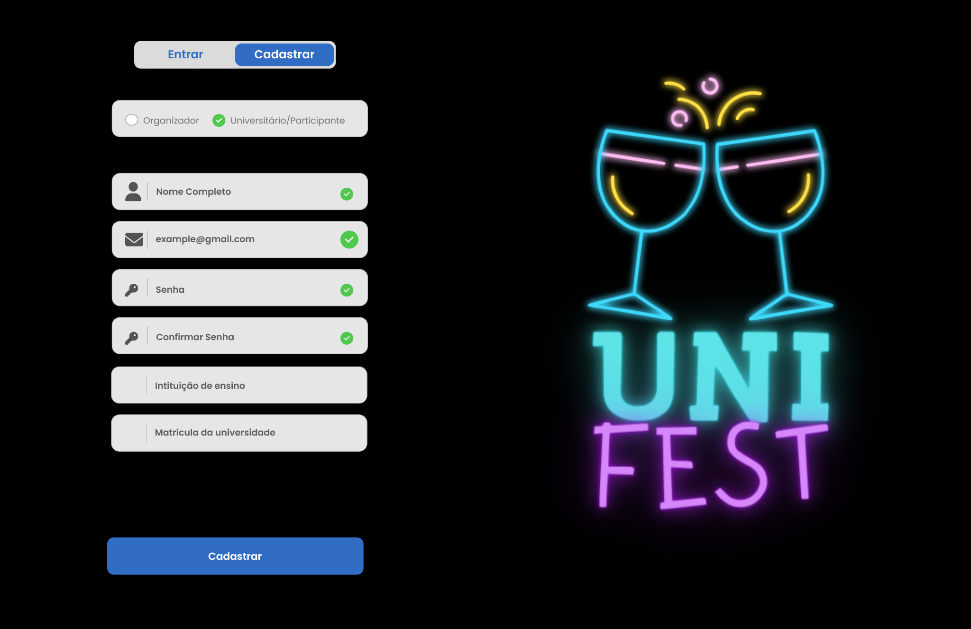

Figura X - Tela inicial de cadastro de usuário - Entrar

Tela - Home-page - Login

A tela de home-page mostra a aba de entrar para o usuário.

Com base na estrutura padrão, o bloco de conteúdo traz as notícias em destaque (imagem, título, data, fonte e resumo, ícone de compartilhamento). O bloco da Barra Lateral traz três elementos distintos:

* Componente de **Login** e **Senhas** para o usuário entrar;
* Componente **Continue** para continuar.
* Componente **Esqueci a senha** caso o usuário tiver perdido a senha.

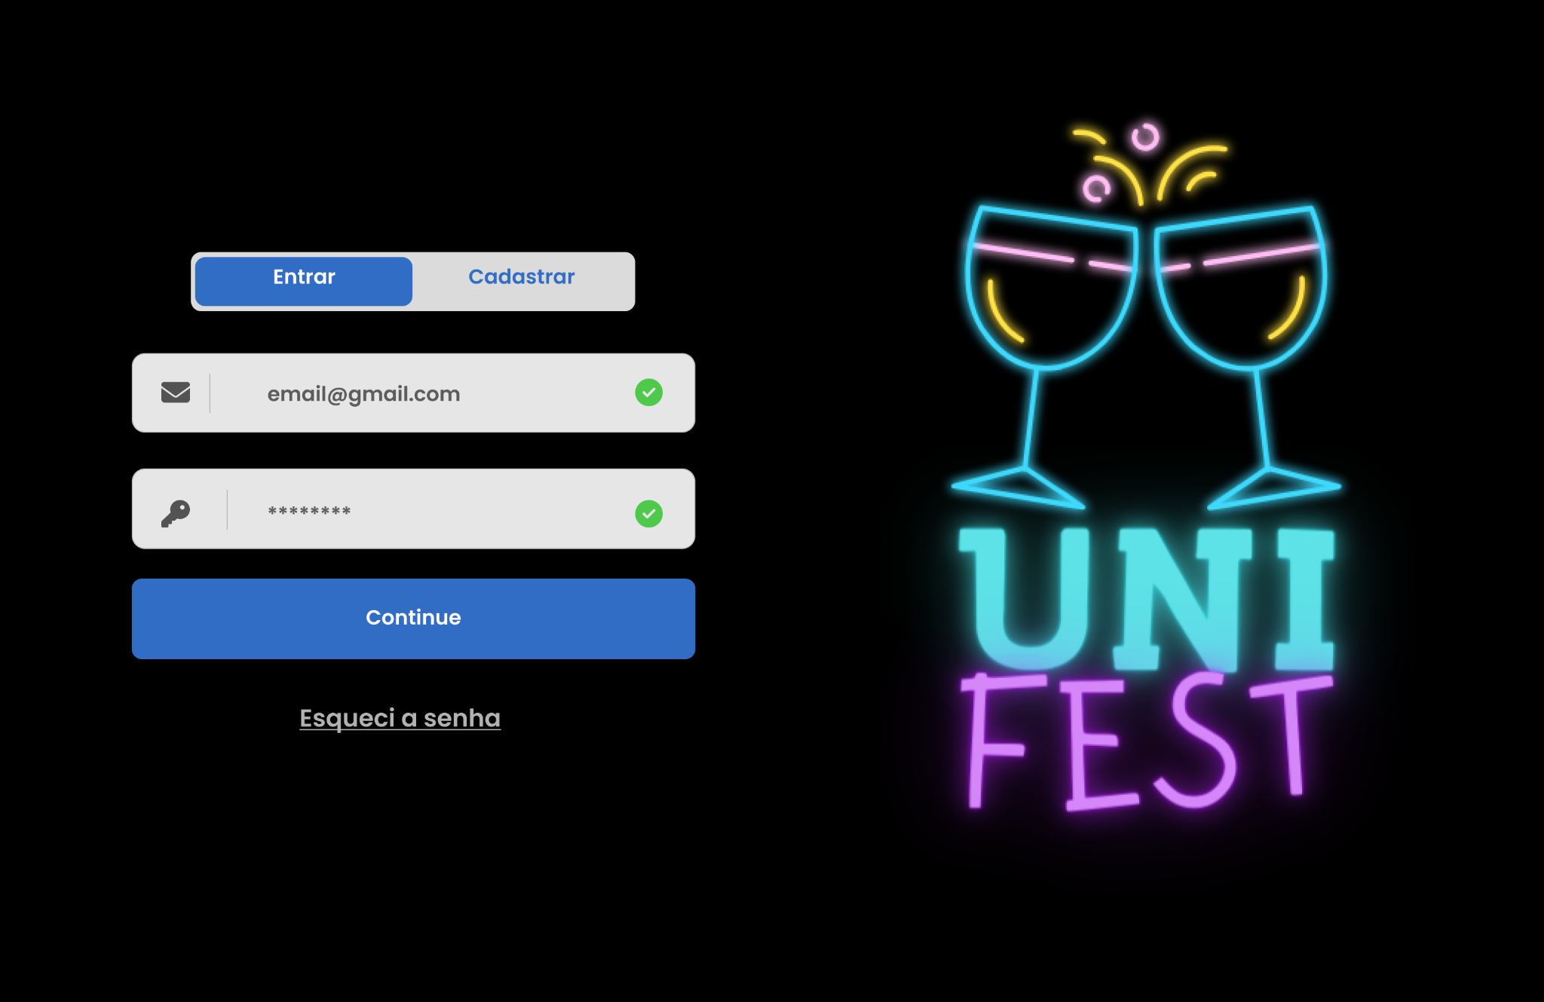

Figura X - Tela Inicial - Entrar

Tela - Home-page - Email de recuperação

Caso o usuário ou organizador esqueça o email ou a senha, eles serão automaticamente ir para a aba **enviar link de recuperação** que enviará um link para o email de recuperação do usuário.

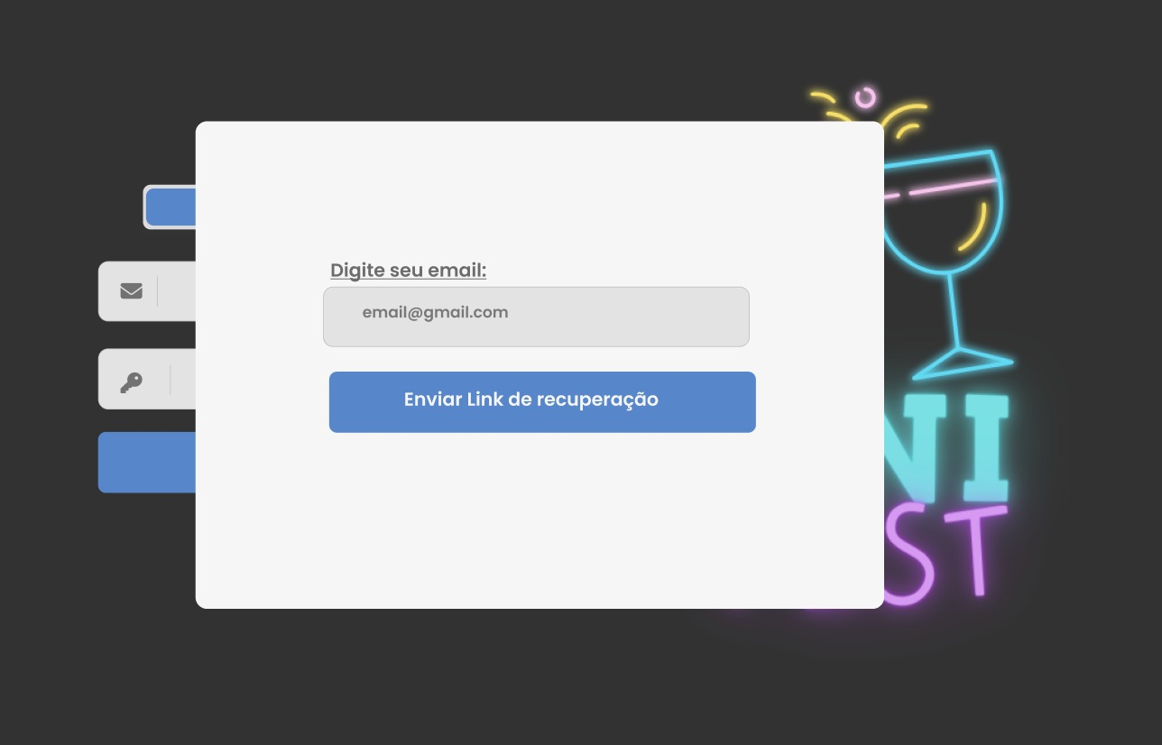

Figura X - Tela Inicial - Email de Recuperação

Tela - Calendários - Usuário

Assim que entra no Login, o usuário se depara com essa tela. Onde pode se organizar e ver os eventos que estão disponíveis para aquele período desejado. Na aba **meus eventos**, o usuário tem mais informações acerca do que pode ver durante o período.

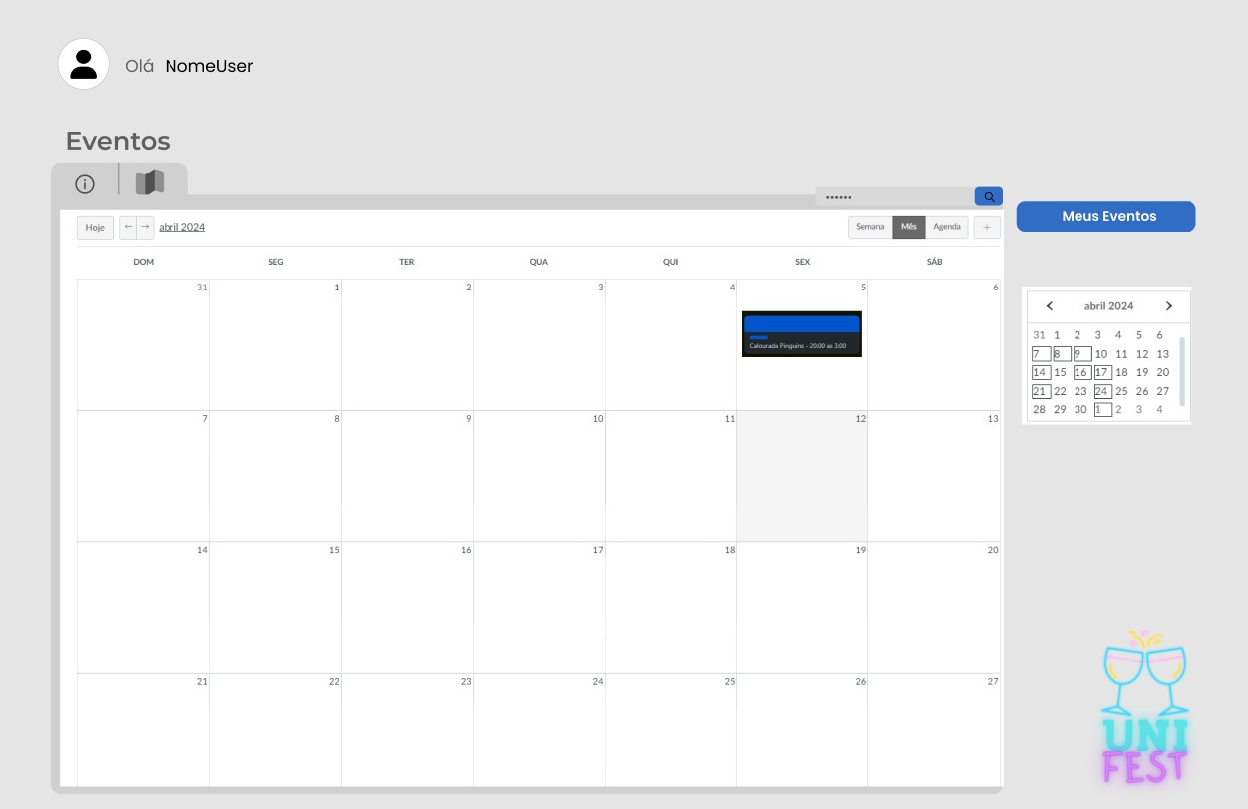

Figura X - Calendários - Usuário

Tela - Calendários - Organizador

Assim que entra no Login, o organizador se depara com essa tela. Onde pode se organizar e ver os eventos que estão disponíveis para aquele período desejado. Na aba **meus eventos**, o organizador tem mais informações acerca do que pode ver durante o período. Na aba **Criar Novo**, o organizador pode criar um evento.

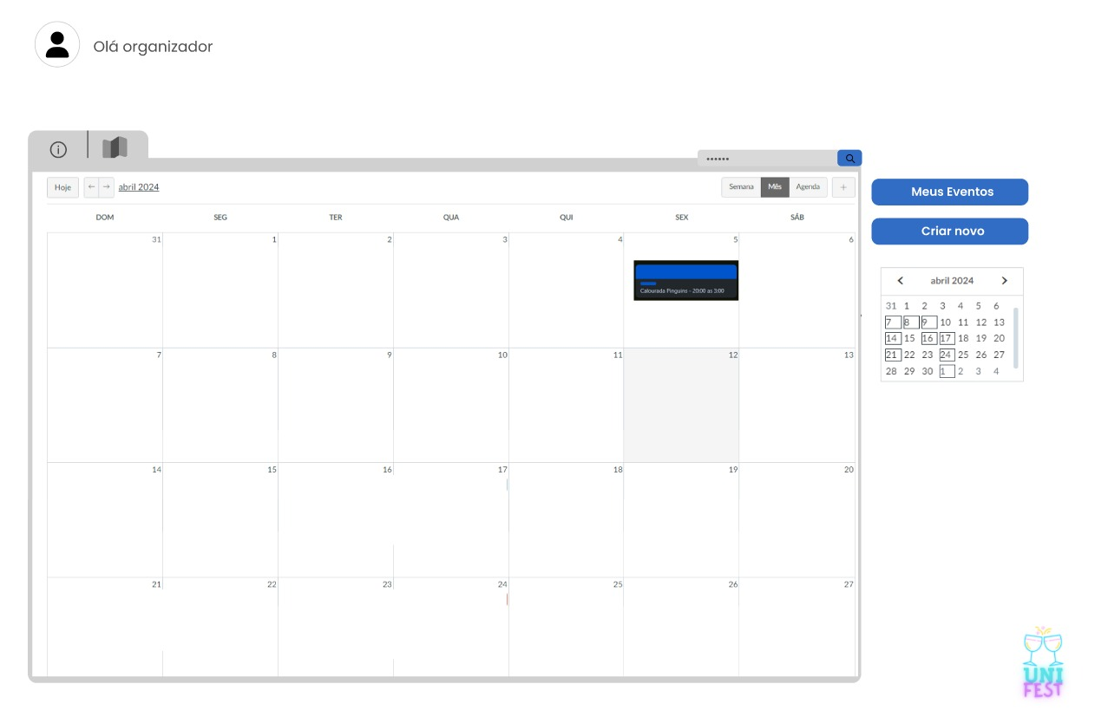

Figura X - Calendários - Organizador

Tela - Criar evento - organizador

Nessa aba de Criar evento, logo vemos que tem várias informações em que o organizador irá organizar o evento da melhor forma possível. Através das seguintes abas:

* **Nome Evento;**
* **Data;**
* **Horário início do evento;**
* **Horário fim do evento;**
* **Informações gerais do evento;**
* **Preços;**
* **Local do evento;**
* **Endereço do evento;**
* **Número Máximo de participantes (caso desejar);**

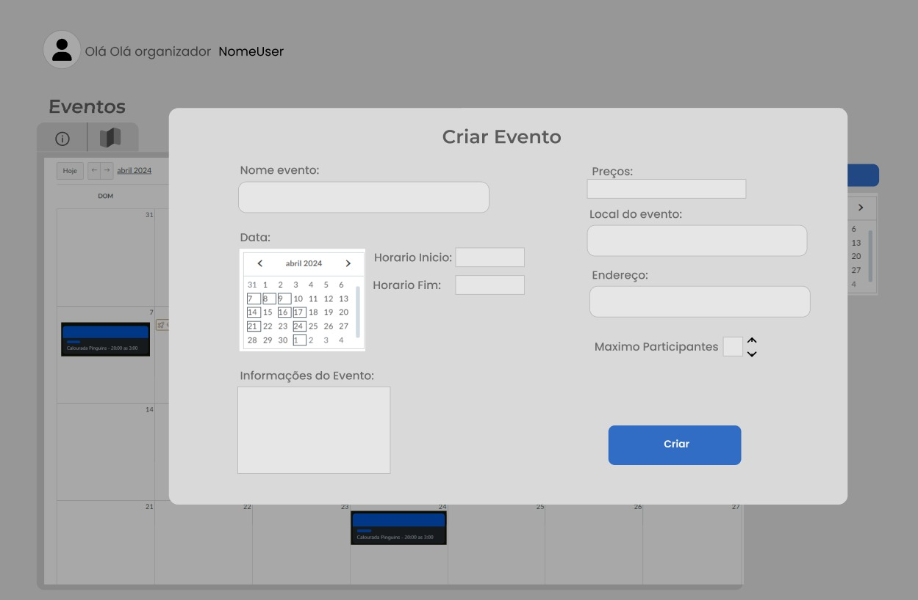

Figura X - Criar eventos - Organizador

Tela - Informações - Usuários

Na aba informações os usuários irão ter acesso a:

* **Nome da festa;**
* **Data e horário;**
* **Local;**
* **Endereço;**
* **Preço dos Ingressos;**

Após isso, o usuário tem a opção de participar do evento. E acima disso, o usuário irá ver a quantidade máxima que pode ter no evento e em qual ordem o usuário estará na fila.

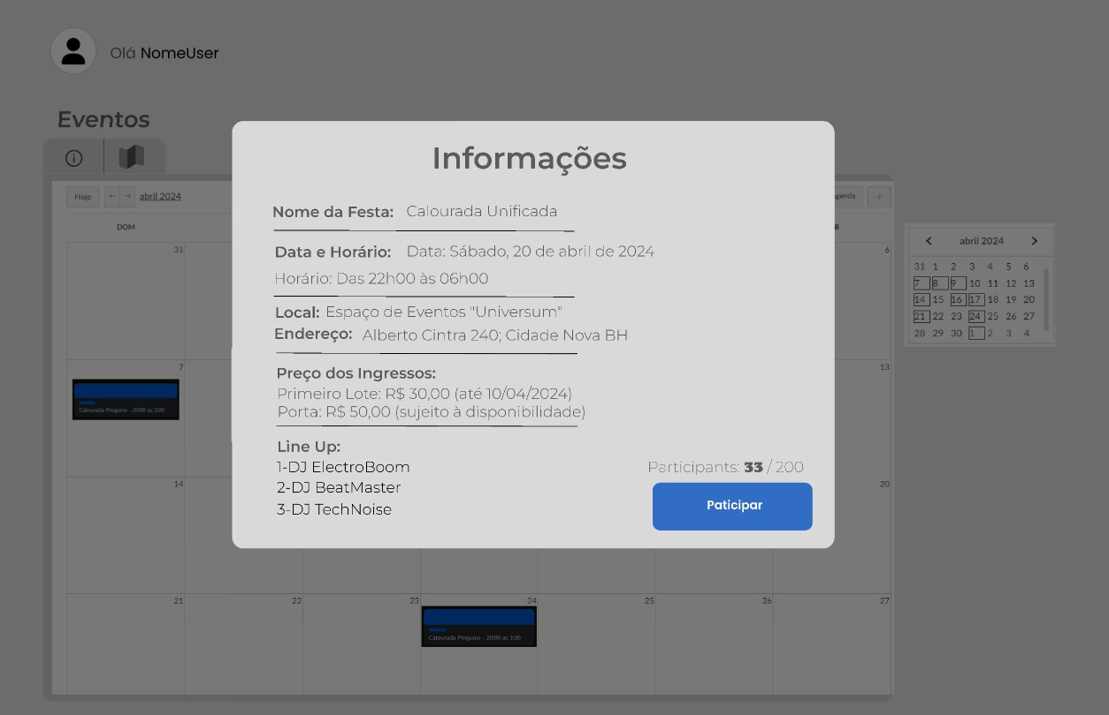

Figura X - Informações - Usuários

Tela - organizador - Meus Eventos

Nessa aba meus eventos, o organizador pode criar um novo evento, ver o id da pessoa que irá cadastrar, seu nome, o número de pessoas na quantidade do evento. Pode compartilhar também nas redes sociais, como Instagram, Whatsapp e Facebook.

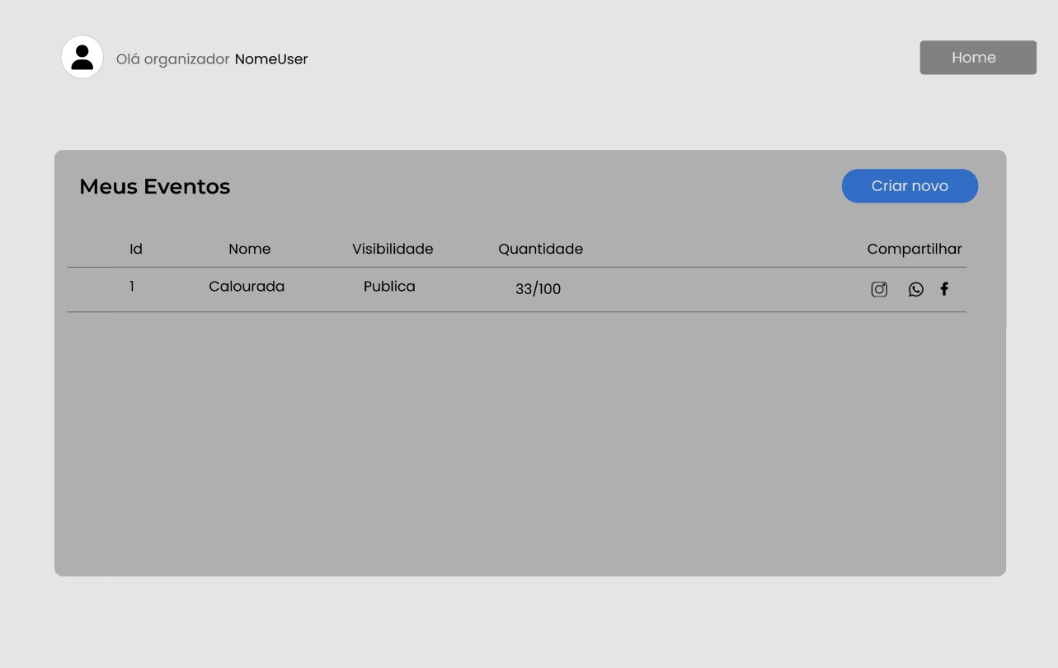

Figura X - organizador - Meus Eventos

Tela - Usuário - Painel de Eventos

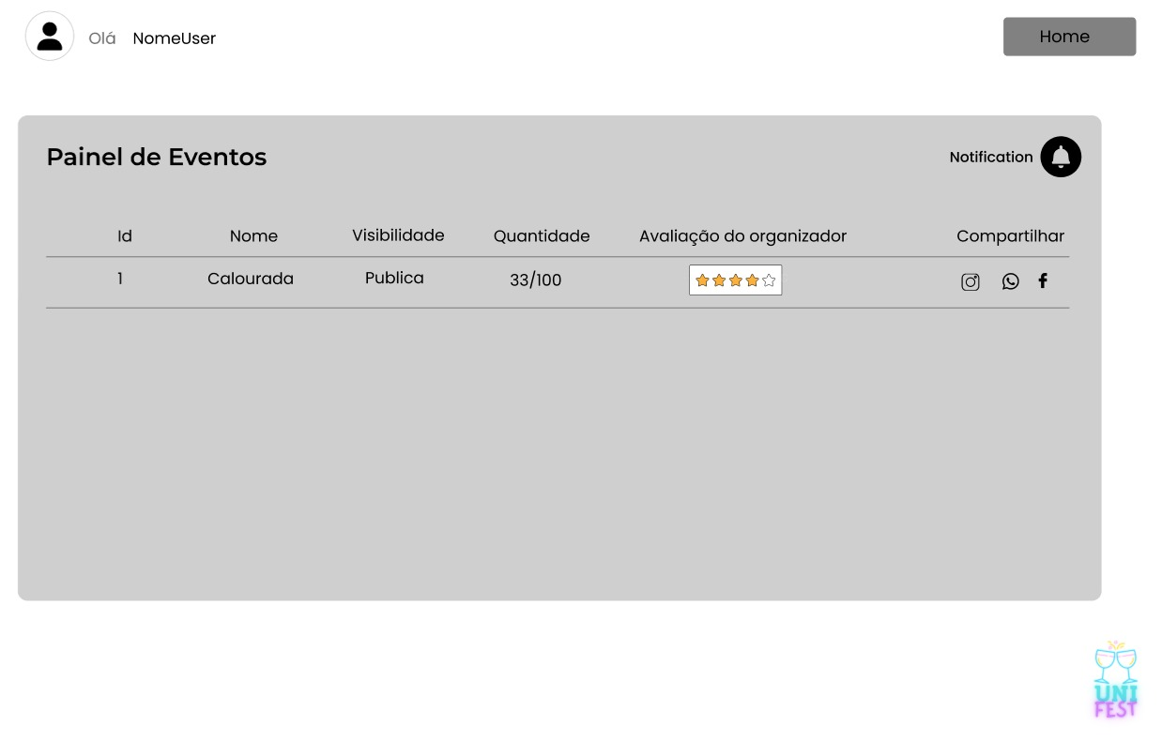

Nessa aba painel de eventos, o usuário pode visualizar um novo evento, ver o seu id, seu nome, se o evento é publico ou privado, o número de pessoas na quantidade do evento, e pode avaliar o evento em si. Pode compartilhar também nas redes sociais, como Instagram, Whatsapp e Facebook.

Tela - Configurações - usuário e organizador

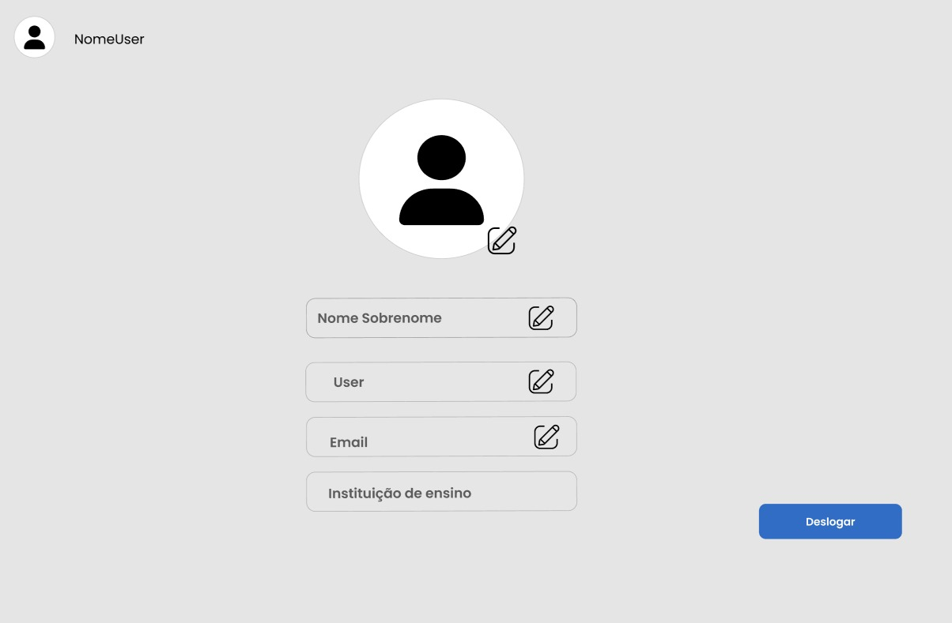

Caso o usuário ou organizador queira mudar o nome, o nome do seu usuário, e-mail e a sua instituição de ensino. Também pode deslogar da página clicando na aba **Deslogar**.

# Referências Bibliográficas

<https://www.figma.com/file/E7mIrrVRH8oNe1BspNXde0/Unifest?type=design&node-id=0-1&mode=design&t=ZEtdLUmrbTSdTQLU-0>

<https://www.figma.com/proto/E7mIrrVRH8oNe1BspNXde0/Unifest?type=design&node-id=1-34&t=BNBGWWHQXSEukiUT-1&scaling=scale-down&page-id=0%3A1&starting-point-node-id=1%3A3>